Хрони́ческая обструкти́вная боле́знь лёгких (ХОБЛ) — самостоятельное заболевание, для которого характерно частично необратимое ограничение воздушного потока в дыхательных путях, имеющее, как правило, неуклонно прогрессирующий характер и спровоцированное аномальной воспалительной реакцией ткани лёгких на раздражение различными патогенными частицами и газами.
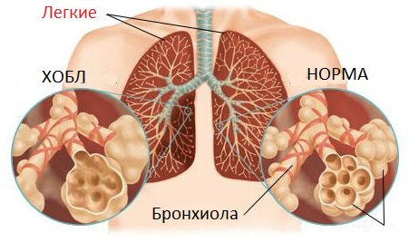
факторы риска:
1. Курение - самый распространенный фактор развития хобл. Другие виды курения табака например трубка, сигареты, кальян также являются факторами развития хобл
2. Профессиональные вредности такие как органические и неорганические пыли, химические агенты. На первом месте по развитию ХОБЛ стоит горнодобывающая промышленность. Профессии повышенного риска: шахтеры, строители, контактирующие с цементом, рабочие металлургической (за счет испарений расплавленных металлов) и целлюлозно-бумажной промышленности, железнодорожники, рабочие, занятые переработкой зерна, хлопка. В России, среди угольщиков имеется большое число лиц с заболеваниями легких пылевой этиологии, в том числе и с пылевым бронхитом. Курение усиливает неблагоприятное действие пыли
3. Неблагоприятная экология. Распространенными и наиболее опасными загрязнителями окружающей среды являются продукты сгорания дизельного топлива, выхлопные газы грузовых и легковых автомашин (диоксид серы, азота и углерода, свинец, угарный газ, бензопирен), промышленные отходы — черная сажа, дымы, формальдегид и пр. В атмосферный воздух в большом количестве также попадают частицы почвенной пыли (кремний, кадмий, асбест, уголь) при выполнении землеройных работ и многокомпонентная пыль от строительных объектов.

4. Наследственная предрасположенность
В пользу роли наследственности указывает факт, что далеко не все курильщики с большим стажем становятся больными ХОБЛ. Наиболее изученным генетическим фактором риска является редкая наследственная недостаточность α₁-антитрипсина.
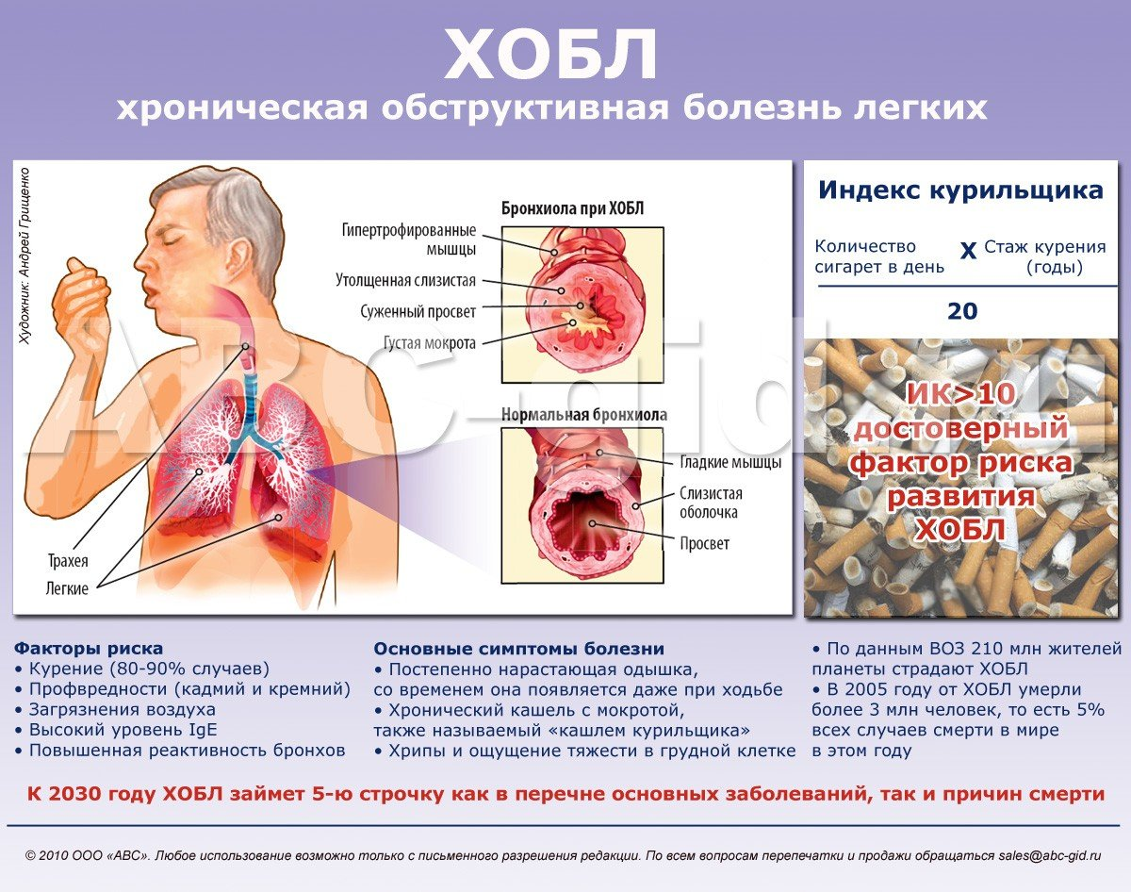

Клиническая картина
Кашель — наиболее ранний симптом болезни. Он часто недооценивается пациентами, будучи ожидаемым при курении и воздействии поллютантов. На первых стадиях заболевания он появляется эпизодически, но позже возникает ежедневно, изредка — появляется только по ночам. Вне обострения кашель, как правило, не сопровождается отделением мокроты.
Мокрота — относительно ранний симптом заболевания. В начальных стадиях она выделяется в небольшом количестве, как правило, по утрам, и имеет слизистый характер.
Одышка возникает примерно на 10 лет позже кашля и отмечается вначале только при значительной и интенсивной физической нагрузке, усиливаясь при респираторных инфекциях. На более поздних стадиях одышка варьирует от ощущения нехватки воздуха при обычных физических нагрузках до тяжелой дыхательной недостаточности, и со временем становится более выраженной. Она является частой причиной обращения к врачу

Профилактические мероприятия

Отказ от курения
По мнению ВОЗ, «прекращение курения — самый важный шаг в направлении уменьшения риска для здоровья. Исследования показали, что 75—80 % курильщиков хотят бросить курить, причём у каждого третьего из них было по меньшей мере три серьёзных попытки прекратить курение. ВОЗ призывает правительства, сообщества, организации, школы, семьи и отдельных граждан помочь нынешним курильщикам бросить курить».
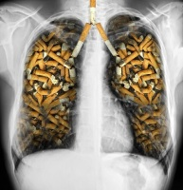
По данным исследований, средства, вложенные в антитабачные компании, оправдывают себя увеличением продолжительности жизни. Антитабачные мероприятия включают:
- использование накожных аппликаторов в качестве никотинзамещающей терапии,
- консультации врачей и других медицинских работников,
- групповые программы и программы самопомощи,
- формирование общественного мнения в пользу отказа от курения.

Борьба с профессиональными факторами
Борьба с профессиональными факторами вредности, приводящими к развитию поражения дыхательных путей, состоит из двух групп мероприятий:
- Обеспечения индивидуальной защиты органов дыхания.
- Снижения концентрации вредных веществ в воздухе рабочей зоны за счет различных технологических мероприятий.
Каждый из этих методов препятствует попаданию в организм человека вредных веществ, таким образом снижая риск развития ХОБЛ

Фармакотерапия
Основой лечения уже сформировавшейся ХОБЛ является фармакотерапия. Цель фармакотерапии - уменьшение выраженности симптомов, снижение частоты и тяжести обострений, улучшение состояния здоровья и переносимости физической нагрузки.

Здоровья Вашим Легким!

